**結果報告（2017.11.22）**

学籍番号：16FI107

氏　名　：堀越勇矢

第５テーマ１日目

課題５－１：文字列(bb(bwbw)(bb(bbww)w)が表す画像を生成しなさい。

　画像結果を以下に示す。



図 1：指定された文字列での表現

課題５－２：画像tokyoの処理（終了時刻：10時5分）

４レベルの画像を以下に示す。

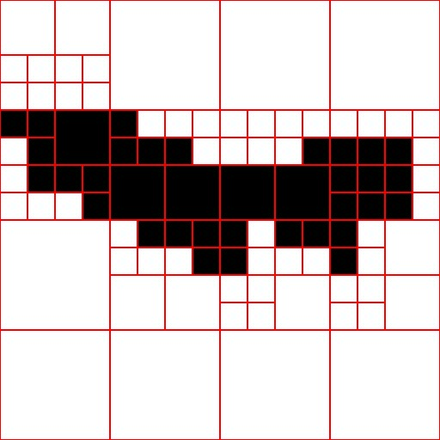

図 2：4レベルでの四分木表現

５レベルの画像を以下に示す。

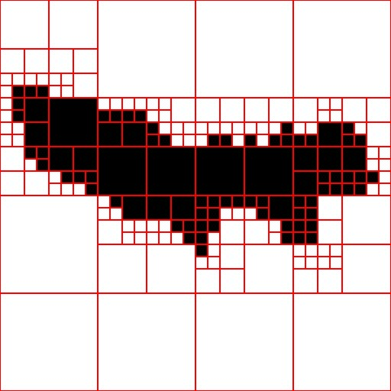

図 3：5レベルでの四分木表現